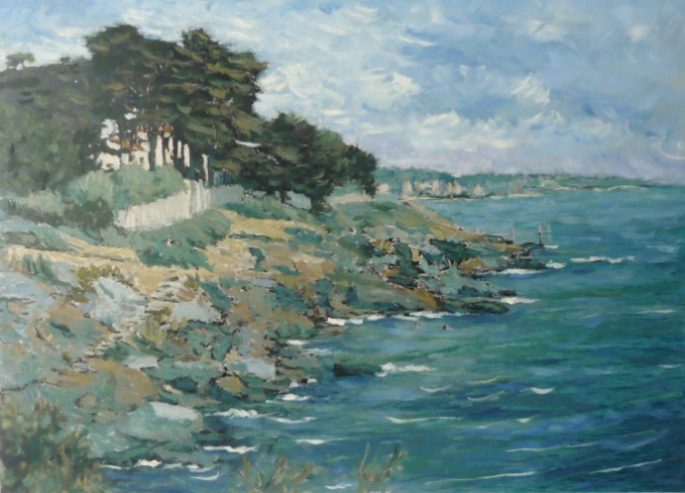

**Pierre MILTGEN (12 Mai 1955 – 27 Mai 2014)**

Pierre Miltgen était un peintre tourangeau autodidacte.

Amoureux, depuis son enfance, des rives de la Loire et du littoral breton, cet ancien prothésiste dentaire, s’est toujours efforcé de traduire, par une touche impressionniste, les effets de lumière, les mouvements de l’air et de l’eau.

Sa passion pour son peintre préféré, Claude Monet**,** est omniprésente.

Dans l’une de ses interviews, il disait : «  J’utilise la technique de l’huile, car très admiratif des impressionnistes, je suis particulièrement sensible aux effets de lumière, aux changements du ciel et de l’eau. C’est ce que je tente de traduire dans ma peinture que je travaille par touches légères, en apportant un grand soin aux nuances. Mes sujets de prédilection sont des paysages marins et les bords de rivière, réels ou imaginaires. »

On peut passer et repasser devant ses œuvres et, à chaque fois, être surpris de les trouver différentes comme si la lumière naturelle du jour jouait, elle aussi, avec ses tableaux.

Plusieurs expositions à Tours, ainsi qu’au château de Villandry, au printemps 2012, l’ont encouragé à poursuivre dans cette voie difficile mais passionnante dont il avait fait son métier**.**

